Министерство образования Республики Беларусь
Учреждение образования «Белорусский государственный университет
информатики и радиоэлектроники»

Факультет компьютерных систем и сетей
Кафедра информатики
Дисциплина «Информационные сети. Основы безопасности»

ОТЧЕТ
к лабораторной работе №6
на тему:
«ЗАЩИТА ОТ АТАКИ МЕТОДОМ ВНЕДРЕНИЯ SQL-КОДА»
БГУИР 6-05-0612-02 67

Выполнил студент группы 353503
КОХАН Артём Игоревич
^{(дата, подпись студента)}
Проверил ассистент каф. информатики
ГЕРЧИК Артём Вадимович
^{(дата, подпись преподавателя)}

Минск 2026
СОДЕРЖАНИЕ

1 Индивидуальное задание 3
2 Краткие теоритичесие сведения 4
3 Выполнение работы 5
Вывод 6
Приложение А (справочное) Исходный код 7

1 Индивидуальное задание

Реализовать программу, выполняющую защиту от атаки типа “SQL-injection”.

2 КРАТКИЕ ТЕОРИТИЧЕСКИЕ СВЕДЕНИЯ

SQL-инъекция – один из самых распространённых и опасных видов атак на веб-приложения и базы данных. Суть атаки заключается во внедрении в пользовательский ввод специально сформированных SQL-конструкций, которые изменяют логику выполнения исходного запроса. В результате злоумышленник может получить несанкционированный доступ к данным, изменить или удалить их, а в некоторых случаях – выполнить команды операционной системы.
Основная причина уязвимости – некорректная обработка входных данных: динамическое формирование SQL-запроса путём простой конкатенации строк, содержащих пользовательский ввод.
Надёжным способом защиты от SQL-инъекций является использование параметризованных запросов. При таком подходе структура запроса фиксируется заранее, а все пользовательские данные передаются отдельно, как параметры. СУБД автоматически экранирует специальные символы, что делает внедрение кода невозможным.

3 ВЫПОЛНЕНИЕ РАБОТЫ

В ходе лабораторной работы была разработана программа на языке Python, демонстрирующая уязвимость к SQL-инъекциям и способ защиты от неё. Для экспериментов использовалась встроенная база данных SQLite, созданная в оперативной памяти (:memory:). В базе была создана таблица users с полями id, username, password и добавлена одна запись: пользователь admin с паролем password123.
Для проверки использовалась стандартная хакерская строка: ' OR '1'='1. Эта строка при подстановке в уязвимую функцию приводит к тому, что условие WHERE становится всегда истинным.
Представлен результат выполнения программы через уязвимую функцию. Как видно из вывода, сформированный SQL-запрос имеет вид: SELECT * FROM users WHERE username = '' OR '1'='1'.
Этот запрос возвращает все строки таблицы, хотя изначально предполагался поиск только одного пользователя. Программа сообщает, что найдена одна запись, и выводит данные пользователя admin, включая пароль.
Также показан результат работы защищённой функции. В этом случае SQL-запрос остаётся неизменным: SELECT * FROM users WHERE username = ?. Переданная строка ' OR '1'='1 интерпретируется как обычный литерал, а не как часть SQL-кода. Поскольку в таблице нет пользователя с таким именем, запрос не возвращает ни одной записи. Это подтверждает, способ использования параметризованных запросов как средства защиты от инъекций.
Результат работы обоих функции представлен на рисунке 3.1

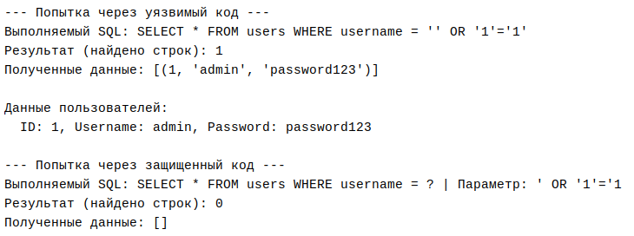

Рисунок 3.1 – Результат работы программы

ВЫВОД

В результате лабораторной работы была изучена проблема SQL-инъекций и освоен метод защиты с использованием параметризованных запросов. Экспериментально подтверждено, что неправильная обработка пользовательского ввода может привести к утечке данных, а применение параметризированных запросов позволяет полностью исключить возможность внедрения вредоносного SQL-кода.

ПРИЛОЖЕНИЕ А

(справочное)
Исходный код

Листинг A.1 – Реализация sql_injection.py

import sqlite3

connection = sqlite3.connect(':memory:')
cursor = connection.cursor()

cursor.execute("CREATE TABLE users (id INTEGER, username TEXT, password TEXT)")
cursor.execute("INSERT INTO users VALUES (1, 'admin', 'password123')")
connection.commit()

def vulnerable_login(user_input):
query = f"SELECT * FROM users WHERE username = '{user_input}'"
print(f"Выполняемый SQL: {query}")
return cursor.execute(query).fetchall()

def secure_login(user_input):
query = "SELECT * FROM users WHERE username = ?"
print(f"Выполняемый SQL: {query} | Параметр: {user_input}")
return cursor.execute(query, (user_input,)).fetchall()

hacker_input = "' OR '1'='1"

print("--- Попытка через уязвимый код ---")
result_unsafe = vulnerable_login(hacker_input)
print(f"Результат (найдено строк): {len(result_unsafe)}")
print(f"Полученные данные: {result_unsafe}")
print("\nДанные пользователей:")
for row in result_unsafe:
print(f" ID: {row[0]}, Username: {row[1]}, Password: {row[2]}")

print("\n--- Попытка через защищенный код ---")
result_safe = secure_login(hacker_input)
print(f"Результат (найдено строк): {len(result_safe)}")
print(f"Полученные данные: {result_safe}")

connection.close()

